《计算机操作系统》

——第五次实验报告

学 号： | 15281106
姓 名： | 徐开元
专 业： | 计算机科学与技术
学 院： | 计算机与信息技术学院
提交日期： | 2018年5月22日
指导老师： | 黄华

《计算机操作系统》 1
——第五次实验报告 1
一、 实验内容： 2
二、 程序描述 3
2.1头文件（function.h/cpp） 3
2.2 主程序逻辑 3
三、 实验心得 8

实验内容：
This project consists of writing a program that translates logical to physical addresses for a virtual address space of size 2^16 = 65,536 bytes. Your program will read from a file containing logical addresses and, using a TLB and a page table, will translate each logical address to its corresponding physical address and output the value of the byte stored at the translated physical address. Your learning goal is to use simulation to understand the steps involved in translating logical to physical addresses. This will include resolving page faults using demand paging, managing a TLB , and implementing a page-replacement algorithm.

程序描述

2.1头文件（function.h/cpp）
引用了工程里常用的库文件，定义了一些实验中的标准参数，比如frame，表，TLB的大小，以及读取backing store.bin二进制文件、查找表，插入缓存TLB的函数。
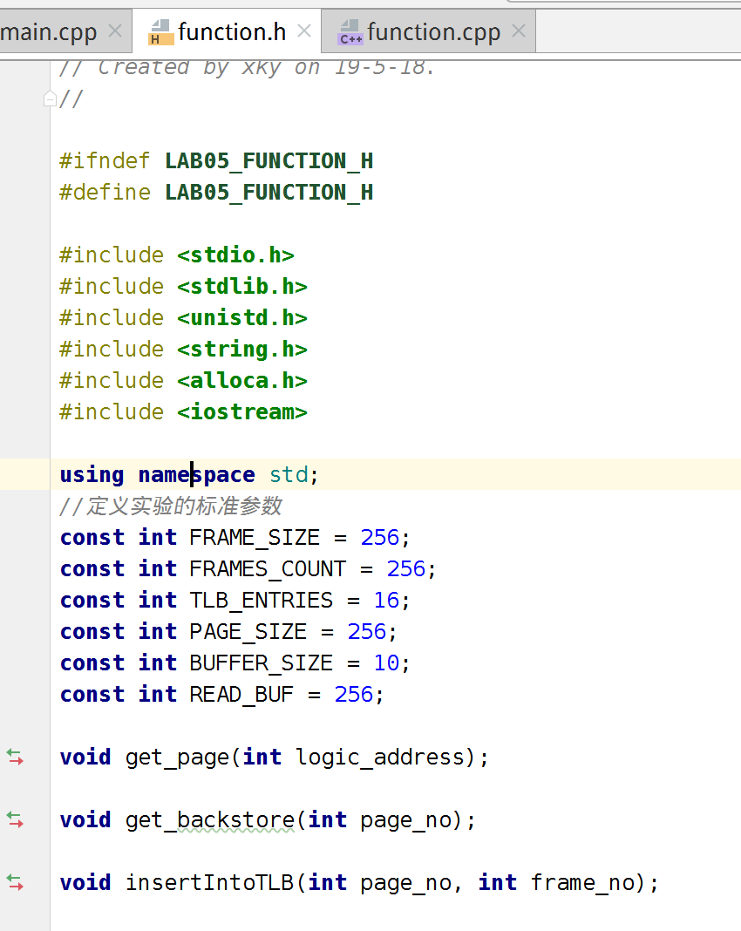

2.2 主程序逻辑
基本思路：
- 运行程序，逐行读取addresses.txt，获取需要转换的逻辑地址。
- 获取到的逻辑地址，并转为int型。通过按位与运算的得到页序和偏移量。
- 先去TLB表中查找是否缓存了要查询的相应页表数据，如果有就取出，并且hit_count加１。
- 如果TLB中找不到，就说明没有进行缓存，因此加入缓存中，使用了相对简单实现的ＦＩＦＯ置换策略。
- 访问页表，取出虚拟页对应的物理页，再访问实际地址，计算得到物理地址。如果找不到就报page_faulｔ缺页中断加１。
- 还是找不到的话就从backingstore二进制文件中读取相应的地址。
- 打印出转换得到的物理地址。
主程序流程图：
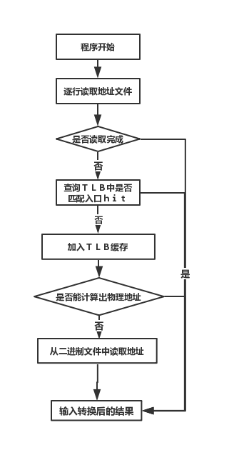
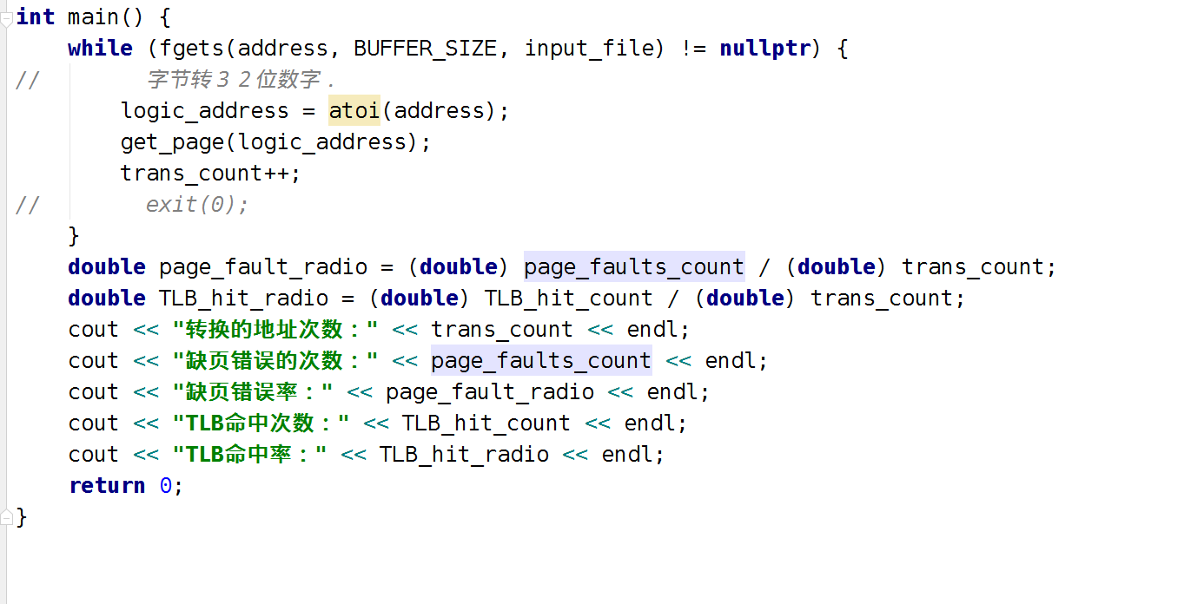

查询表数据函数，执行主要逻辑。

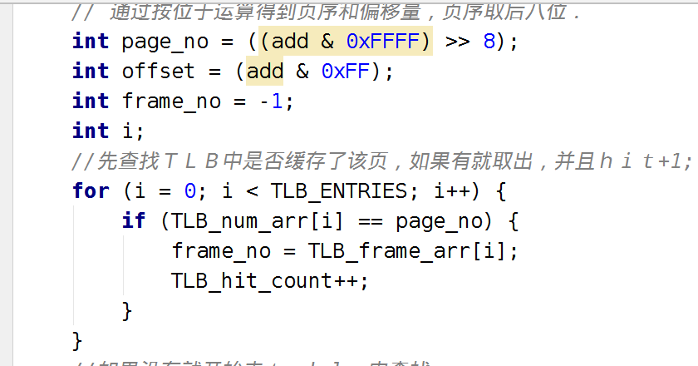

如果ＴＬＢ没有ｈｉｔ直接拿到页表数据，那么就通过两次访存获取表页数据。如果还是找不到就去backing_store二进制文件中读取页表数据。
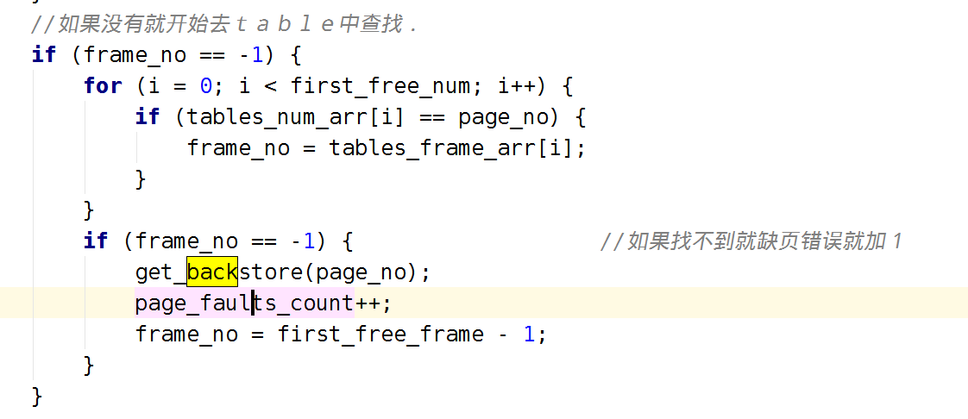

使用ｃ语言自带的ｆｓｅｅｋ函数，通过传入的页表号，定位到页表位置。获取到页表信息，并装入phy_mem_matrix二维矩阵变量中。
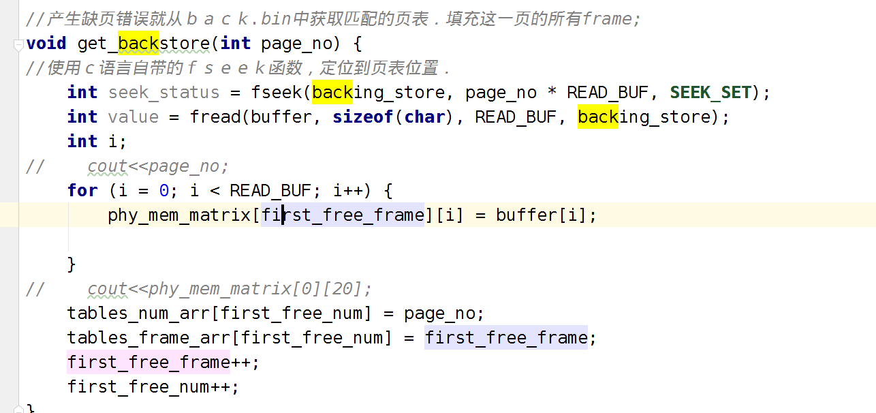

更新TLB表，采用FIFO先进先出的策略。如果表满的话，在表中最早添加的就会被推出去。
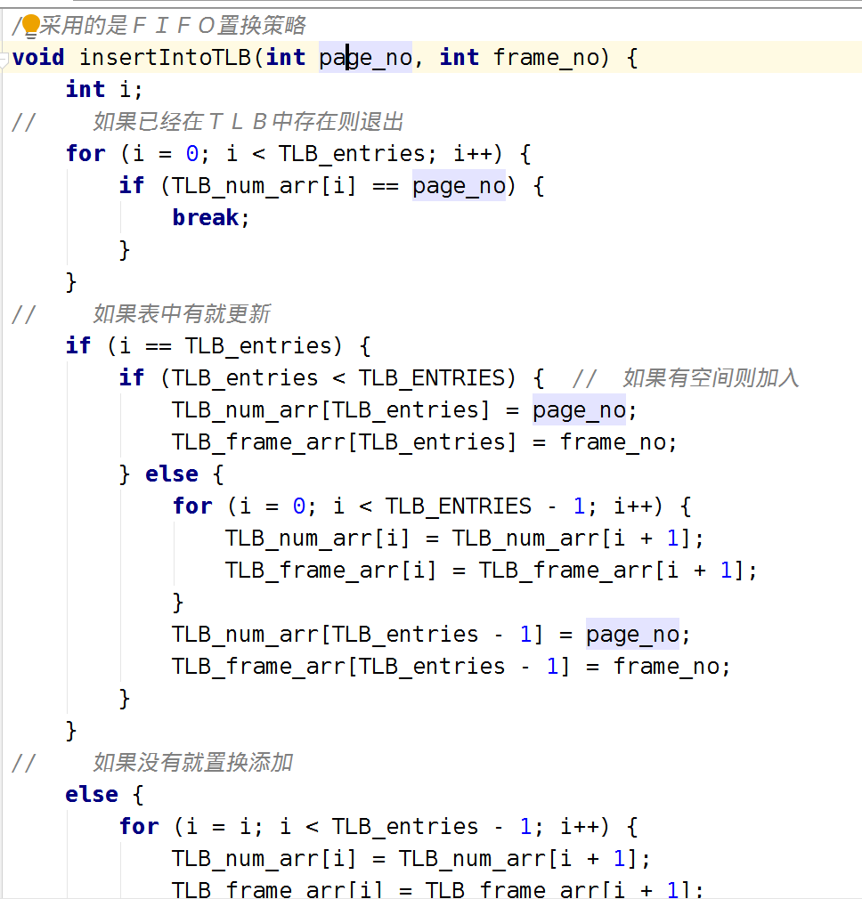

实验最后结果，输出部分的结果与correct.txt文件中的值相同。
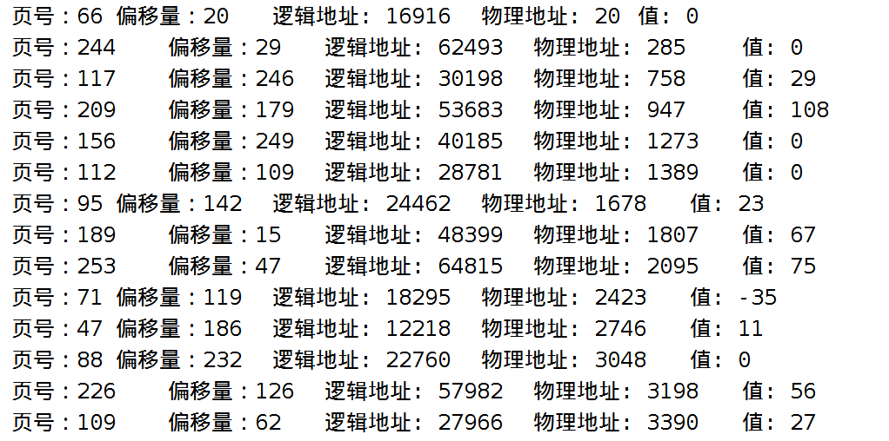

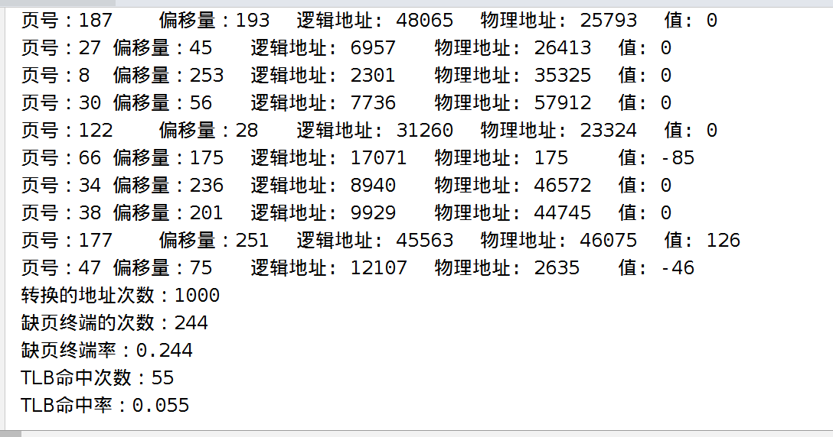
- 实验心得

本次实验让我获益匪浅，对于程序的结果我也有很多疑问。
1、为什么会发生缺页中断，如果他是对于操作系统是不好的，那么为什么还总是频繁发生。缺页中断就是要访问的页不在主存，需要操作系统将其调入主存后再进行访问。但他也不是完全不好的，操作系统可以利用这个情况去增加虚拟内存来增加可用的内存。
２、为什么ＴＬＢ缓存比较简单的思路，却被广泛的使用。因为一个大程序可能会有产生上万的查表访存的操作，而ＴＬＢ能够在每次查表都减少一次内存访问，并且还能继续通过算法对于那些频繁访问的内存地址进行缓存，进一步增加内存地址的转换速度。并且自身占用空间很小，用了小空间来换取了很多的时间，因此被广泛使用。
３、为什么要使用逻辑地址，如果不使用，不就不用花时间在转换上了。其实想想还是比较简单，因为逻辑地址是给操作系统之上的软件看的。他们不需要知道硬件是怎么设计的，不同的硬件可能有不同的物理地址，操作系统只需要一个虚拟的地址去操作就可以了。使用逻辑地址就可以让同样的软件应用于不同的硬件上。经过这次实验我深刻的体会到了内存的作用已经操作系统对于内存的完美掌控，提高了自己的动手能力，并且也加深了自己的对于概念算法的理解。

